1．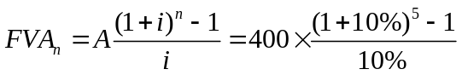=4006.1051=2442.04（万元）
2．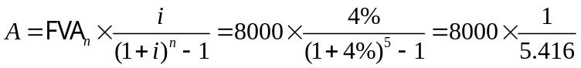=1477.10（万元）
上式中5.416为期限5年，年利率为4%的年金终值系数。
3． 15000=3000FVIFA（5%，n）
得FVIFA（5%，n）=5
查年金终值系数表得FVIFA（5%，4）=4.31
FVIFA（5%，5）=5.526
用插值法 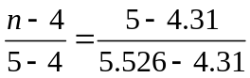
求得n≈4.6（年）
4．由于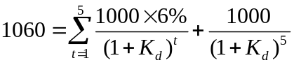
当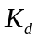=5%时，债券的现值=604.329+10000.7835=1043.24（元）
当=4%时，债券的现值=604.452+10000.8219=1089.02（元）
用插值法 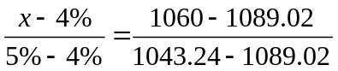
求得= 4.63%
5．（1）A投资者：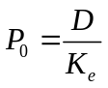=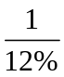=8.33（元）
B投资者：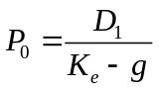=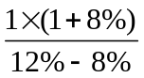=27（元）
C投资者：
- 前三年股利的现值表：
年份 | 增长率 | 预计股利 | 折现系数（折现率12%） | 股利现值
1 | 8% | 1.08 | 0.893 | 0.96
2 | 8% | 1.1664 | 0.797 | 0.93
3 | 8% | 1.2597 | 0.712 | 0.90
1-3年股利现值总额 |  |  |  | 2.79
- 该公司第三年年末的股票价格=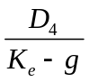=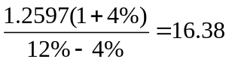（元）
- 第三年年末的股票价值折现到现在的价值=16.380.712=11.66（元）
- 该股票的总现值=2.79+11.66=14.45（元）
（2）从股票估价模型可以看出，影响股票股价的主要因素有：预期股利、市场必要报酬率和增长率
6．（1）现金净变化额=25-5=20（万元）
（2）净营运资本变化额=期末营运资本-期初营运资本
=（25+75+50）（5+60+35）=50（万元）
（3）经营活动现金流量=息税前利润+折旧和摊销所得税费用
=400250+500=200（万元）
资本支出额=200+50100=150
剩余现金流量=经营活动现金流量 (本期资本支出额+本期营运资本净增加额)=20015050=0

